2021年广东省普通高中学业水平选择性考试
物理
一、单项选择题：本题共7小题，每小题4分，共28分。在每小题给出的四个选项中，只有一项是符合题目要求的。
1. 科学家发现银河系中存在大量的放射性同位素铝26，铝26的半衰期为72万年，其衰变方程为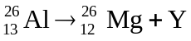，下列说法正确的是（ ）
A. Y是氦核
B. Y是质子
C. 再经过72万年，现有的铝26衰变一半
D. 再经过144万年，现有的铝26全部衰变
【答案】C
【解析】
【分析】
【详解】AB．根据核反应的质量数和电荷数守恒可知，该核反应是
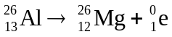
即Y是正电子，选项AB错误；
CD．因72万年是一个半衰期，可知再过72万年，现有的铝26衰变一半；再过144万年，即两个半衰期，现有的铝26衰变四分之三，选项C正确，D错误；
故选C。
2. 2021年4月，我国自主研发的空间站“天和”核心舱成功发射并入轨运行，若核心舱绕地球的运行可视为匀速圆周运动，已知引力常量，由下列物理量能计算出地球质量的是（ ）
A. 核心舱的质量和绕地半径
B. 核心舱的质量和绕地周期
C. 核心舱的绕地角速度和绕地周期
D. 核心舱的绕地线速度和绕地半径
【答案】D
【解析】
【分析】
【详解】根据核心舱做圆周运动向心力由地球的万有引力提供，可得
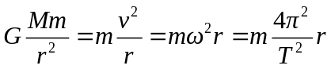
可得
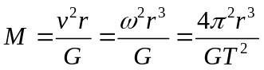
可知已知核心舱的质量和绕地半径、已知核心舱的质量和绕地周期以及已知核心舱的角速度和绕地周期，都不能求解地球的质量；若已知核心舱的绕地线速度和绕地半径可求解地球的质量。
故选D。
3. 唐代《来耜经》记载了曲辕犁相对直辕犁的优势之一是起土省力，设牛用大小相等的拉力F通过耕索分别拉两种犁，F与竖直方向的夹角分别为和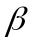，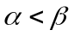，如图所示，忽略耕索质量，耕地过程中，下列说法正确的是（ ）
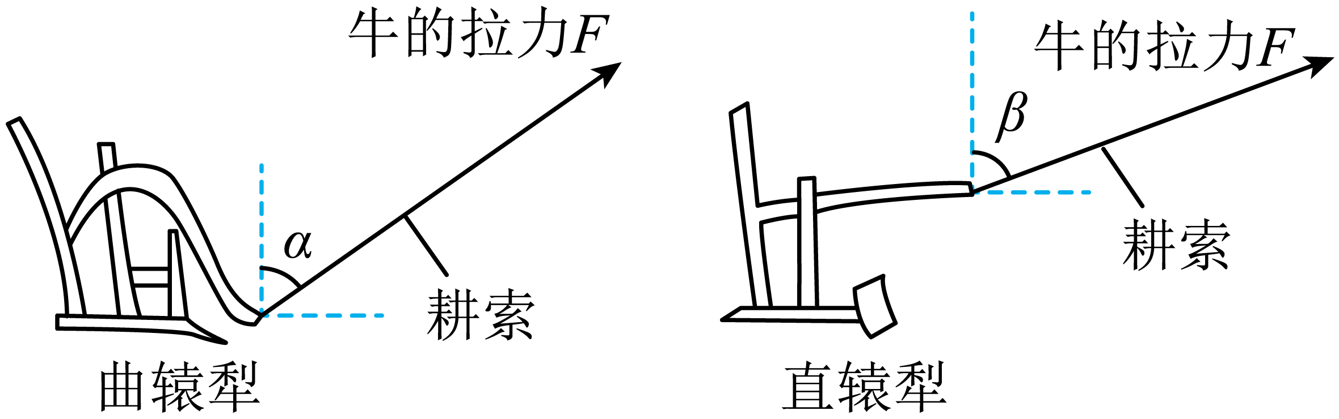
A. 耕索对曲辕犁拉力的水平分力比对直辕犁的大
B. 耕索对曲辕犁拉力的竖直分力比对直辕犁的大
C. 曲辕犁匀速前进时，耕索对犁的拉力小于犁对耕索的拉力
D. 直辕犁加速前进时，耕索对犁的拉力大于犁对耕索的拉力
【答案】B
【解析】
【分析】
详解】A．将拉力F正交分解如下图所示
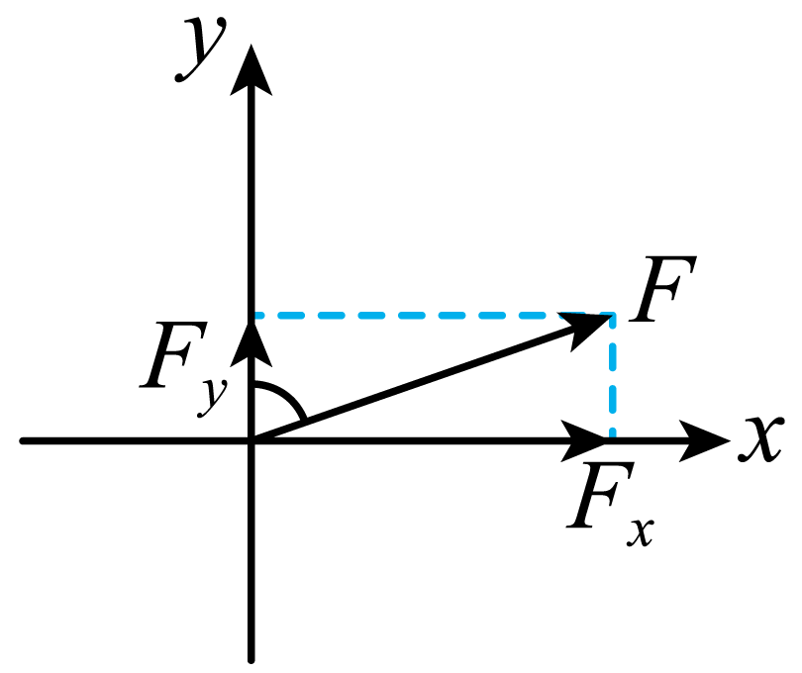
则在x方向可得出
F_{x曲} = Fsinα
F_{x直} = Fsinβ
在y方向可得出
F_{y曲} = Fcosα
F_{y直} = Fcosβ
由题知α < β则
sinα < sinβ
cosα > cosβ
则可得到
F_{x曲} < F_{x直}
F_{y曲} > F_{y直}
A错误、B正确；
CD．耕索对犁的拉力与犁对耕索的拉力是一对相互作用力，它们大小相等，方向相反，无论是加速还是匀速，则CD错误。
故选B。
4. 由于高度限制，车库出入口采用图所示的曲杆道闸，道闸由转动杆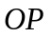与横杆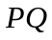链接而成，P、Q为横杆的两个端点。在道闸抬起过程中，杆始终保持水平。杆绕O点从与水平方向成30°匀速转动到60°的过程中，下列说法正确的是（ ）
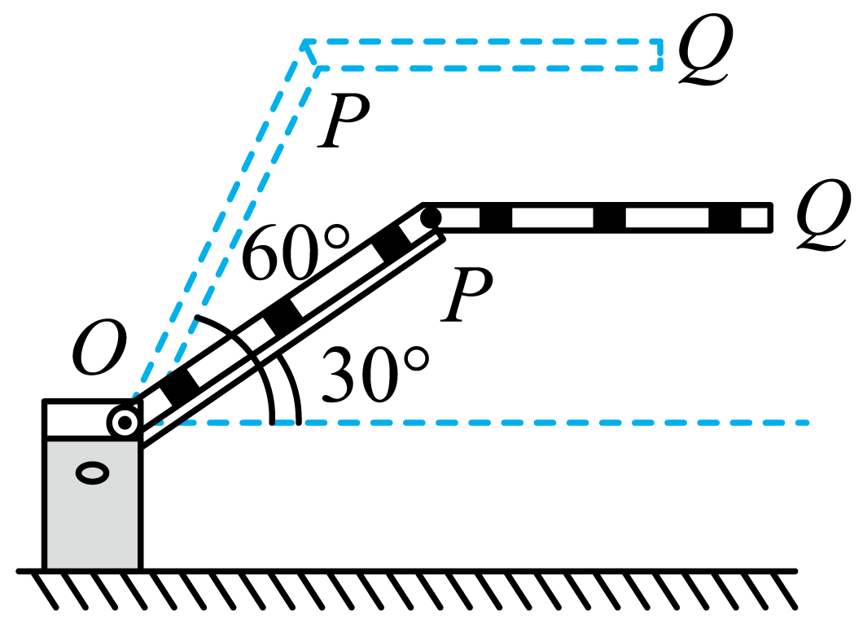
A. P点的线速度大小不变
B. P点的加速度方向不变
C. Q点在竖直方向做匀速运动
D. Q点在水平方向做匀速运动
【答案】A
【解析】
【分析】
【详解】A．由题知杆OP绕O点从与水平方向成30°匀速转动到60°，则P点绕O点做匀速圆周运动，则P点的线速度大小不变，A正确；
B．由题知杆OP绕O点从与水平方向成30°匀速转动到60°，则P点绕O点做匀速圆周运动，P点的加速度方向时刻指向O点，B错误；
C．Q点在竖直方向的运动与P点相同，位移y关于时间t的关系为
y = l_{OP}⋅sin( + ωt)
则可看出Q点在竖直方向不是匀速运动，C错误；
D．Q点在水平方向的位移x关于时间t的关系为
x = l_{OP}⋅cos( + ωt) + l_{PQ}
则可看出Q点在水平方向也不是匀速运动，D错误。
故选A。
5. 截面为正方形的绝缘弹性长管中心有一固定长直导线，长管外表面固定着对称分布的四根平行长直导线，若中心直导线通入电流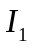，四根平行直导线均通入电流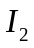，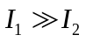，电流方向如图所示，下列截面图中可能正确表示通电后长管发生形变的是（ ）
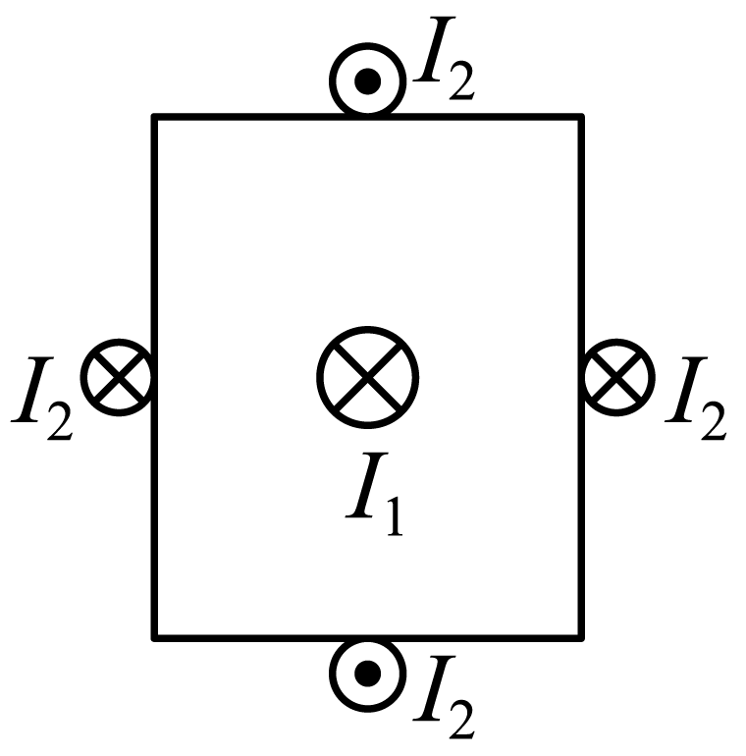
A 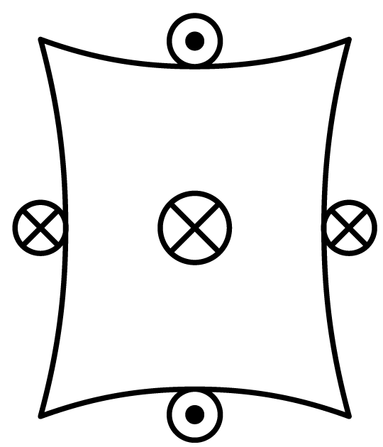
B. 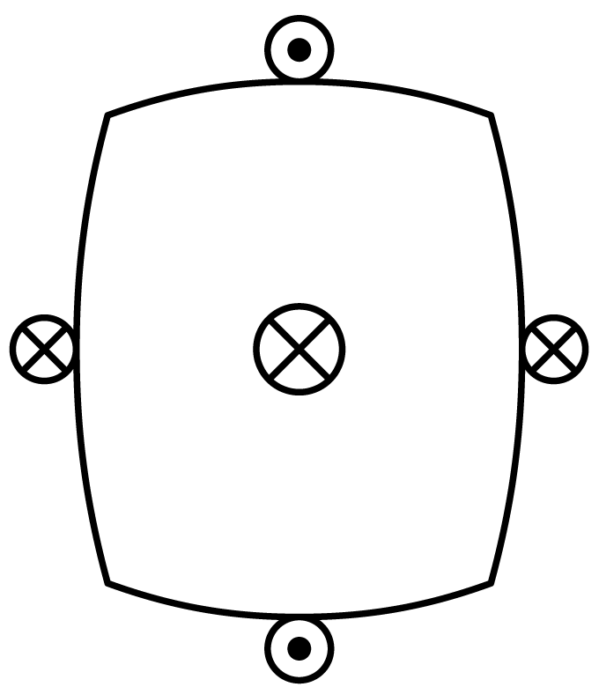
C. 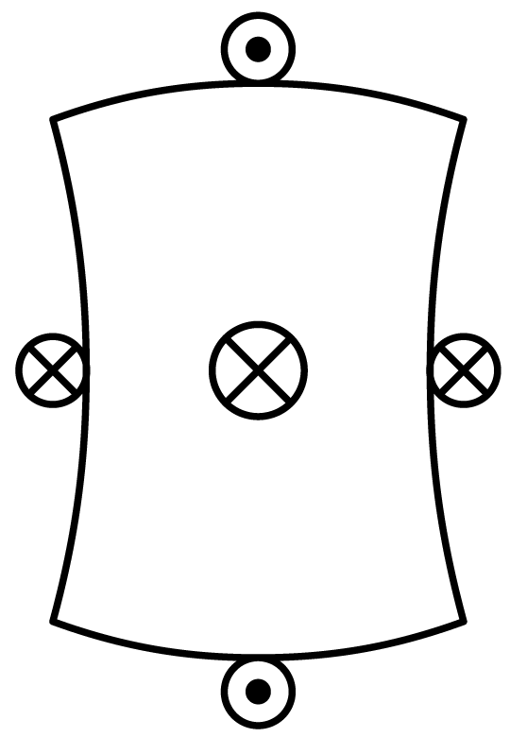
D. 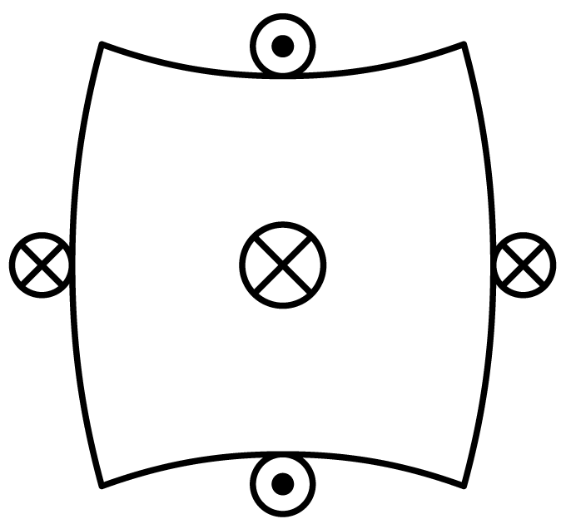
【答案】C
【解析】
【分析】
【详解】因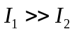，则可不考虑四个边上的直导线之间的相互作用；根据两通电直导线间的安培力作用满足“同向电流相互吸引，异向电流相互排斥”，则正方形左右两侧的直导线要受到吸引的安培力，形成凹形，正方形上下两边的直导线要受到排斥的安培力，形成凸形，故变形后的形状如图C。
故选C。
6. 图是某种静电推进装置的原理图，发射极与吸极接在高压电源两端，两极间产生强电场，虚线为等势面，在强电场作用下，一带电液滴从发射极加速飞向吸极，a、b是其路径上的两点，不计液滴重力，下列说法正确的是（ ）
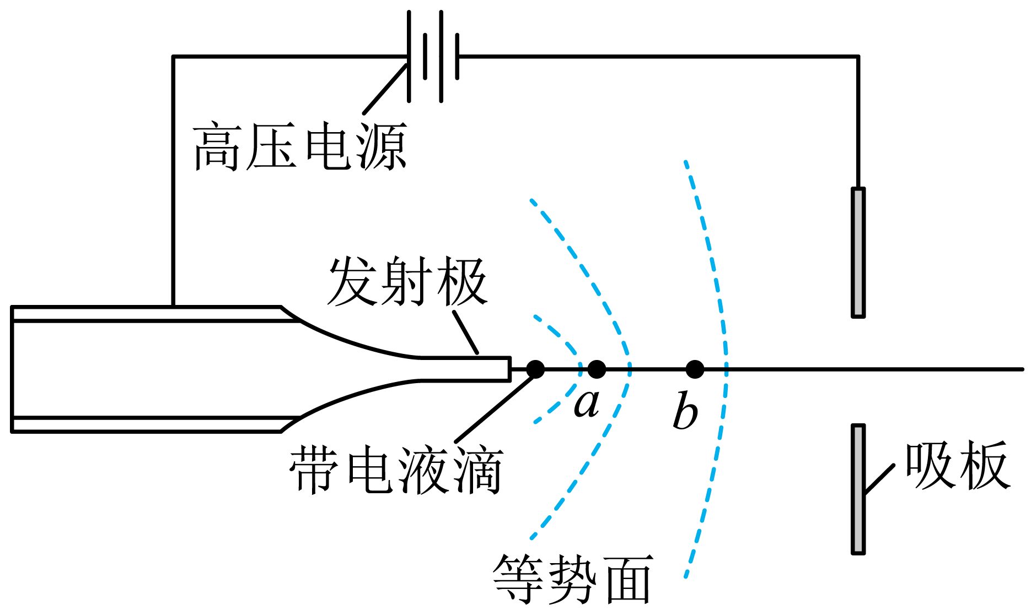
A. a点的电势比b点的低
B. a点的电场强度比b点的小
C. 液滴在a点的加速度比在b点的小
D. 液滴在a点的电势能比在b点的大
【答案】D
【解析】
【分析】
【详解】A．高压电源左为正极，则所加强电场的场强向右，而沿着电场线电势逐渐降低，可知
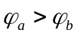
故A错误；
B．等差等势线的疏密反映场强的大小，由图可知a处的等势线较密，则
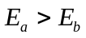
故B错误；
C．液滴的重力不计，根据牛顿第二定律可知，液滴的加速度为
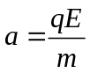
因，可得
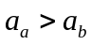
故C错误；
D．液滴在电场力作用下向右加速，则电场力做正功，动能增大，电势能减少，即
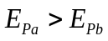
故D正确；
故选D。
7. 某同学设计了一个充电装置，如图所示，假设永磁铁的往复运动在螺线管中产生近似正弦式交流电，周期为0.2s，电压最大值为0.05V，理想变压器原线圈接螺线管，副线圈接充电电路，原、副线圈匝数比为1∶60，下列说法正确的是（ ）
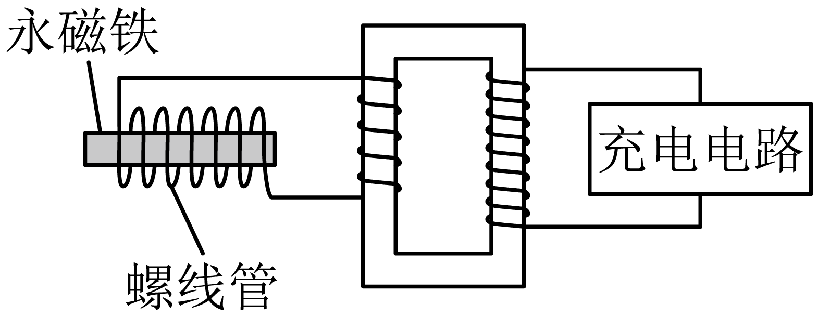
A. 交流电的频率为10Hz
B. 副线圈两端电压最大值为3V
C. 变压器输入电压与永磁铁磁场强弱无关
D. 充电电路的输入功率大于变压器的输入功率
【答案】B
【解析】
分析】
【详解】A．周期是T=0.2s，频率是
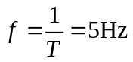
故A错误；
B．由理想变压器原理可知
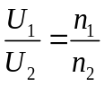
解得，副线两端的最大电压为
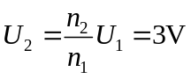
故B正确；
C．根据法拉第电磁感应定律可知，永磁铁磁场强，线圈中产生的感应电动势越大，变压器的输入电压会越大，故C错误；
D．由理想变压器原理可知，充电电路的输入功率等于变压器的输入功率，故D错误。
故选B。
二、多项选择题：本题共3小题，每小题6分，共18分。在每小题给出的四个选项中，有多项符合题目要求。全部选对的得6分，选对但不全的得3分，有选错的得0分。
8. 赛龙舟是端午节的传统活动。下列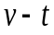和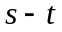图像描述了五条相同的龙舟从同一起点线同时出发、沿长直河道划向同一终点线的运动全过程，其中能反映龙舟甲与其它龙舟在途中出现船头并齐的有（ ）
A. 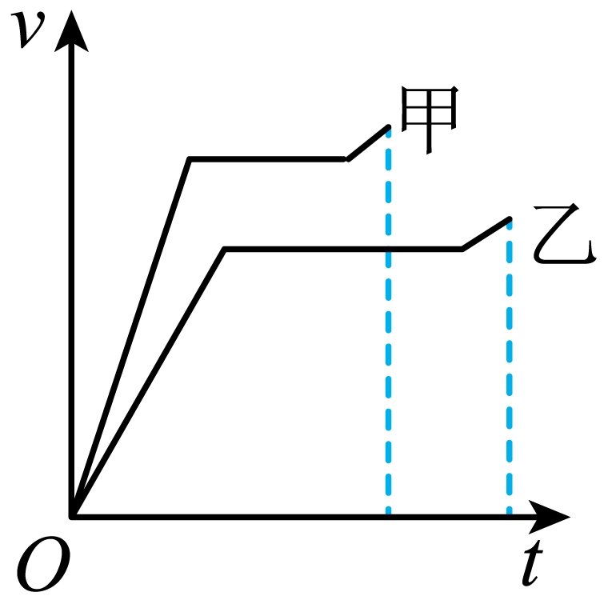
B. 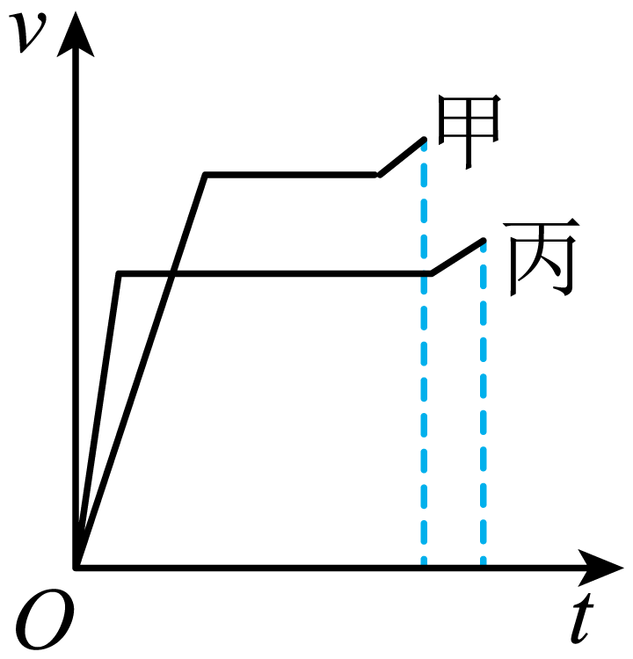
C. 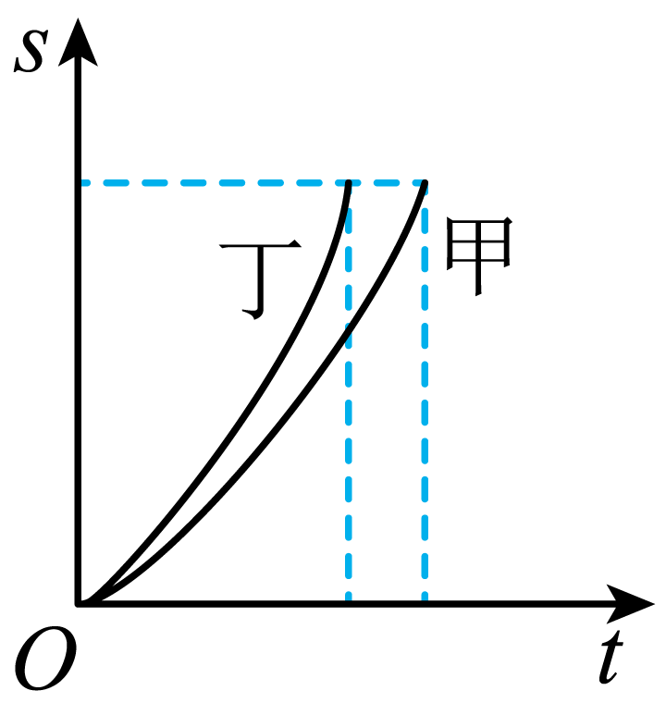
D. 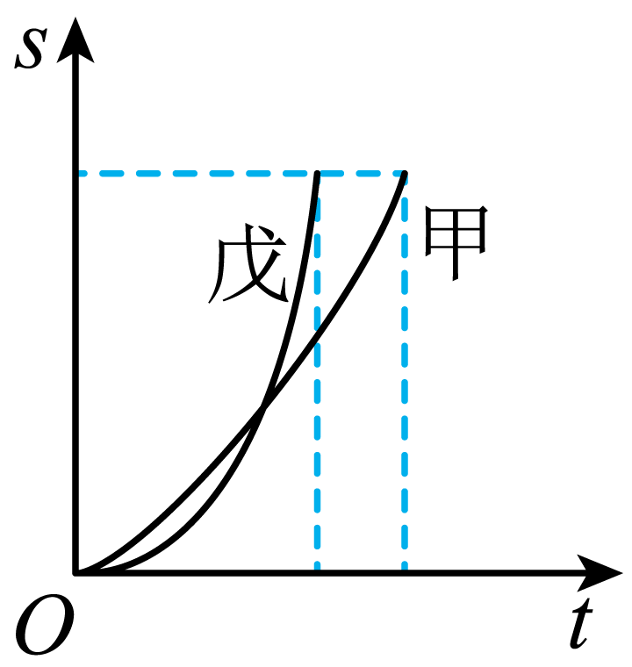
【答案】BD
【解析】
【分析】
【详解】A．此图是速度图像，由图可知，甲的速度一直大于乙的速度，所以中途不可能出现甲乙船头并齐，故A错误；
B．此图是速度图像，由图可知，开始丙的速度大，后来甲的速度大，速度图像中图像与横轴围成的面积表示位移，由图可以判断在中途甲、丙位移会相同，所以在中途甲丙船头会并齐，故B正确；
C．此图是位移图像，由图可知，丁一直运动在甲的前面，所以中途不可能出现甲丁船头并齐，故C错误；
D．此图是位移图像，交点表示相遇，所以甲戊在中途船头会齐，故D正确。
故选BD
9. 长征途中，为了突破敌方关隘，战士爬上陡销的山头，居高临下向敌方工事内投掷手榴弹，战士在同一位置先后投出甲、乙两颗质量均为m的手榴弹，手榴弹从投出的位置到落地点的高度差为h，在空中的运动可视为平抛运动，轨迹如图所示，重力加速度为g，下列说法正确的有（ ）
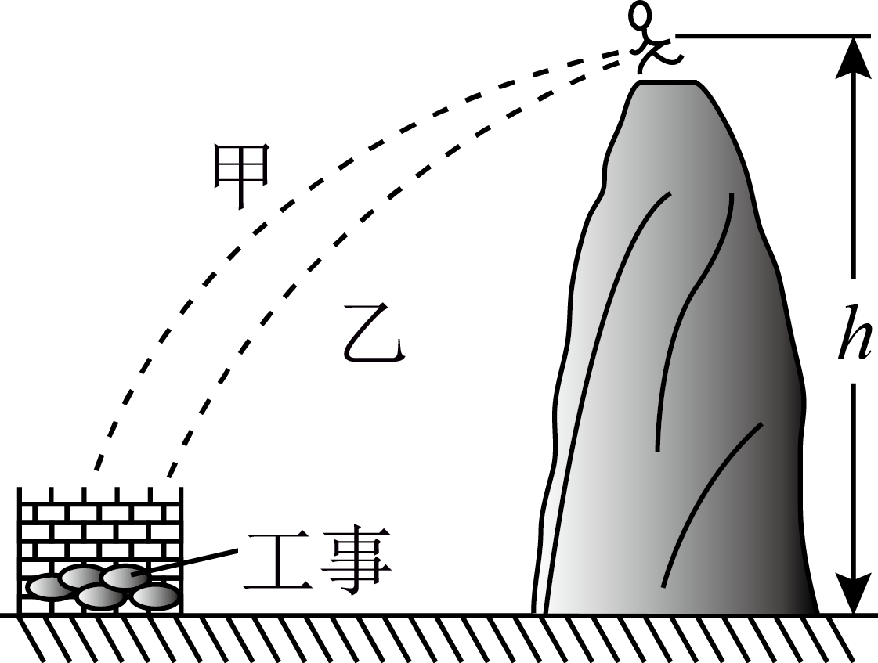
A. 甲在空中的运动时间比乙的长
B. 两手榴弹在落地前瞬间，重力的功率相等
C. 从投出到落地，每颗手榴弹的重力势能减少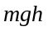
D. 从投出到落地，每颗手榴弹的机械能变化量为
【答案】BC
【解析】
【分析】
【详解】A．由平抛运动规律可知，做平抛运动的时间
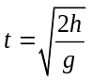
因为两手榴弹运动的高度差相同，所以在空中运动时间相等，故A错误；
B．做平抛运动的物体落地前瞬间重力的功率
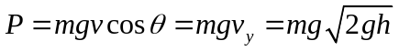
因为两手榴弹运动的高度差相同，质量相同，所以落地前瞬间，两手榴弹重力功率相同，故B正确；
C．从投出到落地，手榴弹下降的高度为h，所以手榴弹重力势能减小量
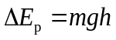
故C正确；
D．从投出到落地，手榴弹做平抛运动，只有重力做功，机械能守恒，故D错误。
故选BC。
10. 如图所示，水平放置足够长光滑金属导轨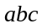和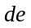，与平行，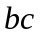是以O为圆心的圆弧导轨，圆弧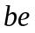左侧和扇形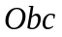内有方向如图的匀强磁场，金属杆的O端与e点用导线相接，P端与圆弧接触良好，初始时，可滑动的金属杆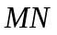静止在平行导轨上，若杆绕O点在匀强磁场区内从b到c匀速转动时，回路中始终有电流，则此过程中，下列说法正确的有（ ）
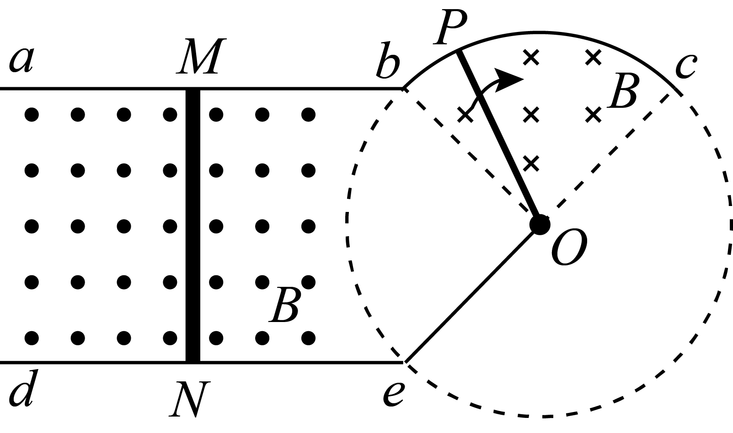
A. 杆产生的感应电动势恒定
B. 杆受到的安培力不变
C. 杆做匀加速直线运动
D. 杆中的电流逐渐减小
【答案】AD
【解析】
【分析】
【详解】A．OP转动切割磁感线产生的感应电动势为
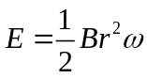
因为OP匀速转动，所以杆OP产生的感应电动势恒定，故A正确；
BCD．杆OP匀速转动产生的感应电动势产生的感应电流由M到N通过MN棒，由左手定则可知，MN棒会向左运动，MN棒运动会切割磁感线，产生电动势与原来电流方向相反，让回路电流减小，MN棒所受合力为安培力，电流减小，安培力会减小，加速度减小，故D正确，BC错误。
故选AD。
三、非选择题：共54分，第11~14题为必考题，考生都必须作答。第15~16题为选考题，考生根据要求作答。
（一）必考题：共42分。
11. 某兴趣小组测量一缓冲装置中弹簧的劲度系数，缓冲装置如图所示，固定在斜面上的透明有机玻璃管与水平面夹角为30°，弹簧固定在有机玻璃管底端。实验过程如下：先沿管轴线方向固定一毫米刻度尺，再将单个质量为200g的钢球（直径略小于玻璃管内径）逐个从管口滑进，每滑进一个钢球，待弹簧静止，记录管内钢球的个数n和弹簧上端对应的刻度尺示数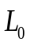，数据如表所示。实验过程中弹簧始终处于弹性限度内。采用逐差法计算弹簧压缩量，进而计算其劲度系数。
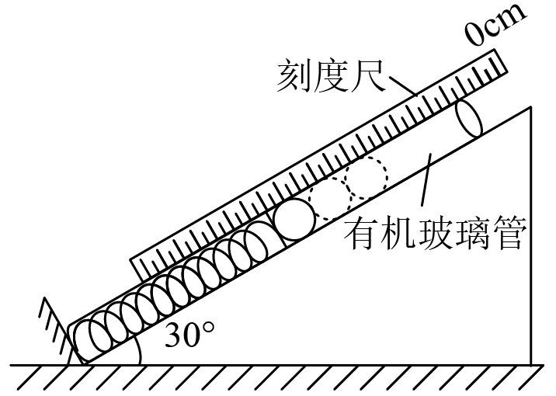
n | 1 | 2 | 3 | 4 | 5 | 6
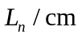 | 8.04 | 10.03 | 12.05 | 14.07 | 16.11 | 18.09
（1）利用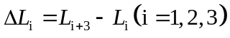计算弹簧的压缩量：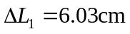，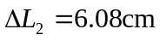，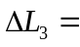______cm，压缩量的平均值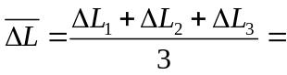______cm；
（2）上述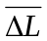是管中增加______个钢球时产生的弹簧平均压缩量；
（3）忽略摩擦，重力加速度g取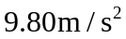，该弹簧的劲度系数为______N/m。（结果保留3位有效数字）
【答案】 (1). 6.04 (2). 6.05 (3). 3 (4). 48.6
【解析】
【分析】
【详解】（1）[1]根据压缩量的变化量为
[2]压缩量的平均值为
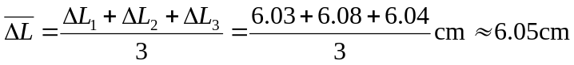
（2）[3]因三个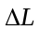是相差3个钢球的压缩量之差，则所求平均值为管中增加3个钢球时产生的弹簧平均压缩量；
（3）[4]根据钢球的平衡条件有
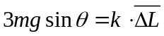
解得
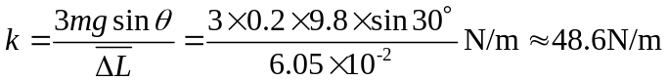
12. 某小组研究热敏电阻阻值随温度的变化规律。根据实验需要已选用了规格和量程合适的器材。
（1）先用多用电表预判热敏电阻阻值随温度的变化趋势。选择适当倍率的欧姆挡，将两表笔______，调节欧姆调零旋钮，使指针指向右边“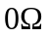”处。测量时观察到热敏电阻温度越高，相同倍率下多用电表指针向右偏转角度越大，由此可判断热敏电阻阻值随温度的升高而__________。
（2）再按图连接好电路进行测量。
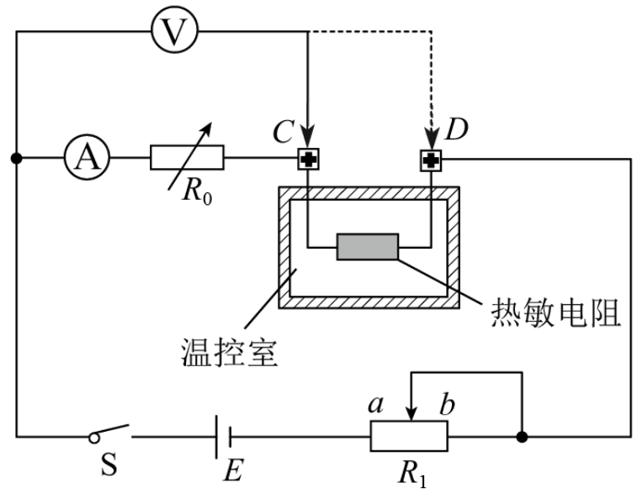
①闭合开关S前，将滑动变阻器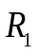的滑片滑到_______端（选填“a”或“b”）。
将温控室的温度设置为T，电阻箱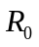调为某一阻值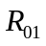。闭合开关S，调节滑动变阻器，使电压表和电流表的指针偏转到某一位置。记录此时电压表和电流表的示数、T和。断开开关S。
再将电压表与热敏电阻C端间的导线改接到D端，闭合开关S。反复调节和，使电压表和电流表的示数与上述记录的示数相同。记录此时电阻箱的阻值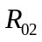。断开开关S。
②实验中记录的阻值_____（选填“大于”、“小于”或“等于”）。此时热敏电阻阻值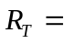_____。
【答案】 (1). 短接 (2). 减小 (3). b (4). 大于 (5). 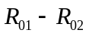
【解析】
【分析】
【详解】（1）[1][2]选择倍率适当的欧姆档，将两表笔短接；欧姆表指针向右偏转角度越大，则阻值越小，可判断热敏电阻的阻值随温度升高而减小。
（2）①[3]闭合开关S前，应将滑动变阻器R₁的阻值调到最大，即将滑片滑到b端；
②[4][5]因两次电压表和电流表的示数相同，因为
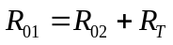
即
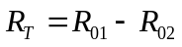
可知R₀₁大于R₀₂。
13. 算盘是我国古老的计算工具，中心带孔的相同算珠可在算盘的固定导杆上滑动，使用前算珠需要归零，如图所示，水平放置的算盘中有甲、乙两颗算珠未在归零位置，甲靠边框b，甲、乙相隔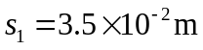，乙与边框a相隔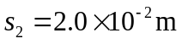，算珠与导杆间的动摩擦因数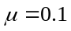。现用手指将甲以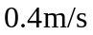的初速度拨出，甲、乙碰撞后甲的速度大小为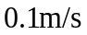，方向不变，碰撞时间极短且不计，重力加速度g取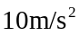。
（1）通过计算，判断乙算珠能否滑动到边框a；
（2）求甲算珠从拨出到停下所需的时间。
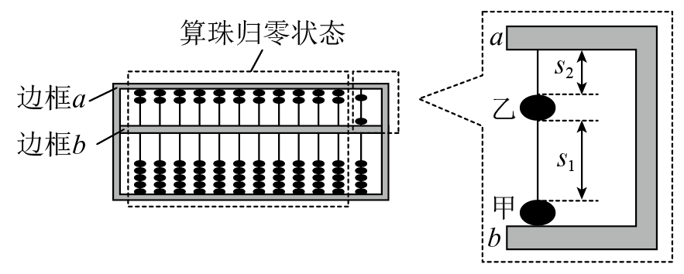
【答案】（1）能；（2）0.2s
【解析】
【分析】
【详解】（1）甲乙滑动时的加速度大小均为
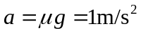
甲与乙碰前的速度v₁，则
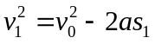
解得
v₁=0.3m/s
甲乙碰撞时由动量守恒定律
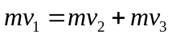
解得碰后乙的速度
v₃=0.2m/s
然后乙做减速运动，当速度减为零时则
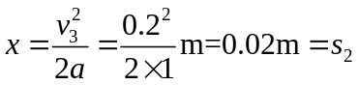
可知乙恰好能滑到边框a；
（2）甲与乙碰前运动的时间
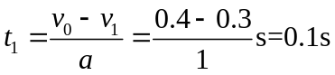
碰后甲运动的时间
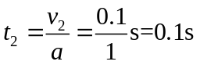
则甲运动的总时间为
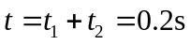
14. 图是一种花瓣形电子加速器简化示意图，空间有三个同心圆a、b、c围成的区域，圆a内为无场区，圆a与圆b之间存在辐射状电场，圆b与圆c之间有三个圆心角均略小于90°的扇环形匀强磁场区Ⅰ、Ⅱ和Ⅲ。各区感应强度恒定，大小不同，方向均垂直纸面向外。电子以初动能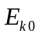从圆b上P点沿径向进入电场，电场可以反向，保证电子每次进入电场即被全程加速，已知圆a与圆b之间电势差为U，圆b半径为R，圆c半径为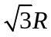，电子质量为m，电荷量为e，忽略相对论效应，取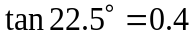。
（1）当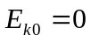时，电子加速后均沿各磁场区边缘进入磁场，且在电场内相邻运动轨迹的夹角均为45°，最终从Q点出射，运动轨迹如图中带箭头实线所示，求Ⅰ区的磁感应强度大小、电子在Ⅰ区磁场中的运动时间及在Q点出射时的动能；
（2）已知电子只要不与Ⅰ区磁场外边界相碰，就能从出射区域出射。当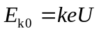时，要保证电子从出射区域出射，求k的最大值。
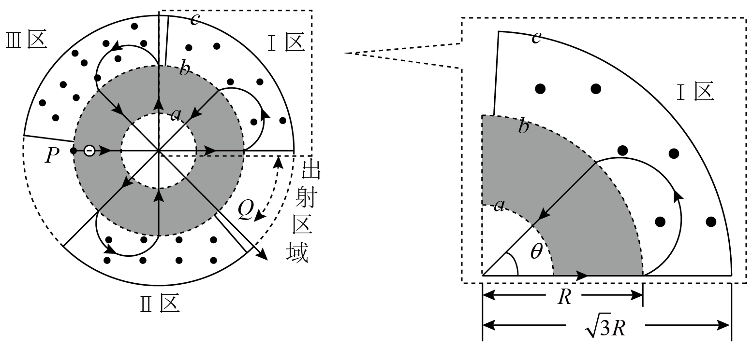
【答案】（1）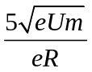，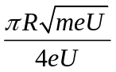，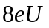；（2）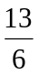
【解析】
【分析】
【详解】（1）电子在电场中加速有
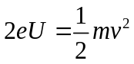
在磁场Ⅰ中，由几何关系可得
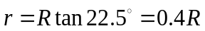
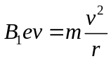
联立解得
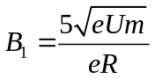
在磁场Ⅰ中的运动周期为
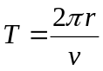
由几何关系可得，电子在磁场Ⅰ中运动的圆心角为
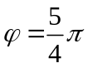
在磁场Ⅰ中的运动时间为
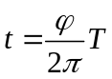
联立解得
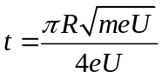
从Q点出来的动能为
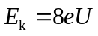
（2）在磁场Ⅰ中的做匀速圆周运动的最大半径为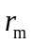，此时圆周的轨迹与Ⅰ边界相切，由几何关系可得
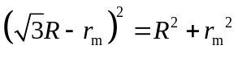
解得
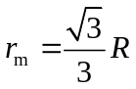
由于
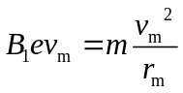
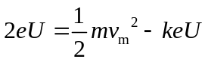
联立解得
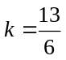
（二）选考题：共12分，请考生从2道题中任选一题作答。如果多做，则按所做的第一题计分。
15. 在高空飞行的客机上某乘客喝完一瓶矿泉水后，把瓶盖拧紧。下飞机后发现矿泉水瓶变瘪了，机场地面温度与高空客舱内温度相同。由此可判断，高空客舱内的气体压强______（选填“大于”、“小于”或“等于”）机场地面大气压强：从高空客舱到机场地面，矿泉水瓶内气体的分子平均动能______（选填“变大”、“变小”或“不变”）。
【答案】 (1). 小于 (2). 不变
【解析】
【分析】
【详解】[1]机场地面温度与高空客舱温度相同，由题意知瓶内气体体积变小，以瓶内气体为研究对象，根据理想气体状态方程
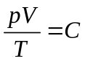
故可知高空客舱内的气体压强小于机场地面大气压强；
[2]由于温度是平均动能的标志，气体的平均动能只与温度有关，机场地面温度与高空客舱温度相同，故从高空客舱到机场地面，瓶内气体的分子平均动能不变。
16. 为方便抽取密封药瓶里的药液，护士一般先用注射器注入少量气体到药瓶里后再抽取药液，如图所示，某种药瓶的容积为0.9mL，内装有0.5mL的药液，瓶内气体压强为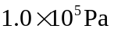，护士把注射器内横截面积为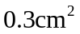、长度为0.4cm、压强为的气体注入药瓶，若瓶内外温度相同且保持不变，气体视为理想气体，求此时药瓶内气体的压强。
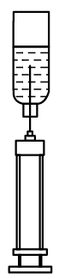
【答案】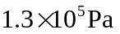
【解析】
【分析】
【详解】以注入后的所有气体为研究对象，由题意可知瓶内气体发生等温变化，设瓶内气体体积为V₁,有
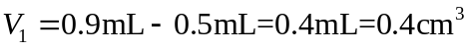
注射器内气体体积为V₂，有
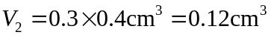
根据理想气体状态方程有
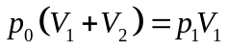
代入数据解得
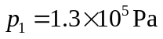
17. 如图所示，一个轻质弹簧下端挂一小球，小球静止。现将小球向下拉动距离A后由静止释放，并开始计时，小球在竖直方向做简谐运动，周期为T。经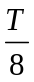时间，小球从最低点向上运动的距离_____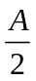（选填“大于”、“小于”或“等于”）；在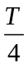时刻，小球的动能______（选填“最大”或“最小”）。
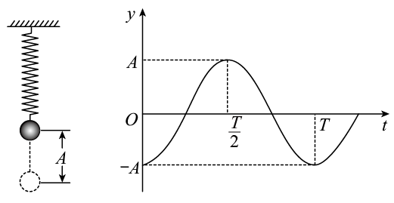

【答案】 (1). 小于 (2). 最大
【解析】
【分析】
【详解】[1]根据简谐振动的位移公式
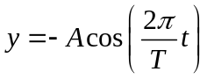
则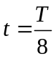时有
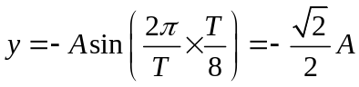
所以小球从最低点向上运动的距离为
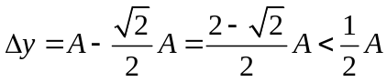
则小球从最低点向上运动的距离小于。
[2]在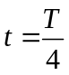时，小球回到平衡位置，具有最大的振动速度，所以小球的动能最大。
18. 如图所示，一种光学传感器是通过接收器Q接收到光的强度变化而触发工作的。光从挡风玻璃内侧P点射向外侧M点再折射到空气中，测得入射角为，折射角为；光从P点射向外侧N点，刚好发生全反射并被Q接收，求光从玻璃射向空气时临界角的正弦值表达式。
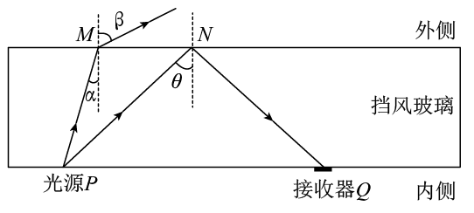

【答案】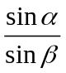
【解析】
【分析】
【详解】根据光的折射定律有
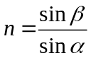
根据光的全反射规律有
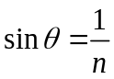
联立解得
